Bac Pro tmsec

Vous devez disposer des fascicules 2 et 4 de la RT 2012

Evaluation

**Nom :…………………………………….Temps : 1 h 30 mn**

**1/ Déterminez le coefficient U de déperditions surfaciques d’une paroi verticale donnant sur l’extérieur composée de :**

Brique plâtrière une alvéole  
50 mm

Isolant :laine de verre 25 kg/m3 10 cm

Enduit plâtre sans granulats (gâché serré) 1400 kg/m3) épaisseur 15 mm

Meulière 30 cm   
masse volumique 2000 kg/M3

Résistance superficielle

Total :

**U** =

**2/ Quels sont les symptômes qui vous permettent de déterminer qu’une installation de chauffage est mal équilibrée :**

**3/ Nommez et expliquez les deux types de pertes de charge d’une installation de chauffage :**

**………………. :**

**……………… :**

**4/ A diamètre et longueur égale quel est le tube qui crée le plus de pertes de charge : Le tube cuivre ou le tube acier ?**

Pourquoi ?

**5/ Equilibrage**

Pertes de charge des tronçons de réseau:

5

3

4

2

1

1/ 38 mmce  
2/ 27 mmce  
3/ 20 mmce  
4/ 32 mmce  
5/ 43 mmce

Quel est le réseau le plus défavorisé ?

N°…..(…………….) + N°….(……………..) +N°…..(……………) =……………..mmce

Complétez le tableau et **précisez sur le schéma** ou seront les vannes d’équilibrage.

|  |  |  |
| --- | --- | --- |
| Numéro de réseaux | Pertes de charge à créer avec la vanne | calcul |
| 2 |  |  |
| 4 |  |  |

**6/ A l’aide de votre abaque cuivre remplissez ce tableau**

|  |  |  |  |
| --- | --- | --- | --- |
| **Débit l/h** | **Diamètre mm** | **Vitesse m/s** | **Pertes de charge mmce/m** |
| 150 | 20 |  |  |
|  | 12 | 0.10 |  |
|  |  | 0.32 | 3.5 |
| 20 | 10 |  |  |

**7/ A l’aide de votre abaque tube acier noir (gros diamètres) complétez ce tableau :**

|  |  |  |  |  |
| --- | --- | --- | --- | --- |
| **Débit l/h** | **Débit M3/h** | **Diamètre** | **Vitesse m/s** | **P. de charge mm ce/m** |
| 50000 |  | 139.7 x 4 |  |  |
|  |  | 193.7 x 5.4 |  | 4.5 |
|  | 10 |  | 1.23 |  |
|  |  |  | 0.32 | 0.8 |
| 10000 |  | 90/102 |  |  |

**8/ raccordez les radiateurs ci-dessous en bitube apparent**

**10/ Quel est le volume d’air à renouveler dans un logement neuf de type 4 :**

**9/ Raccordez les radiateurs ci-dessous en monotube dérivé**

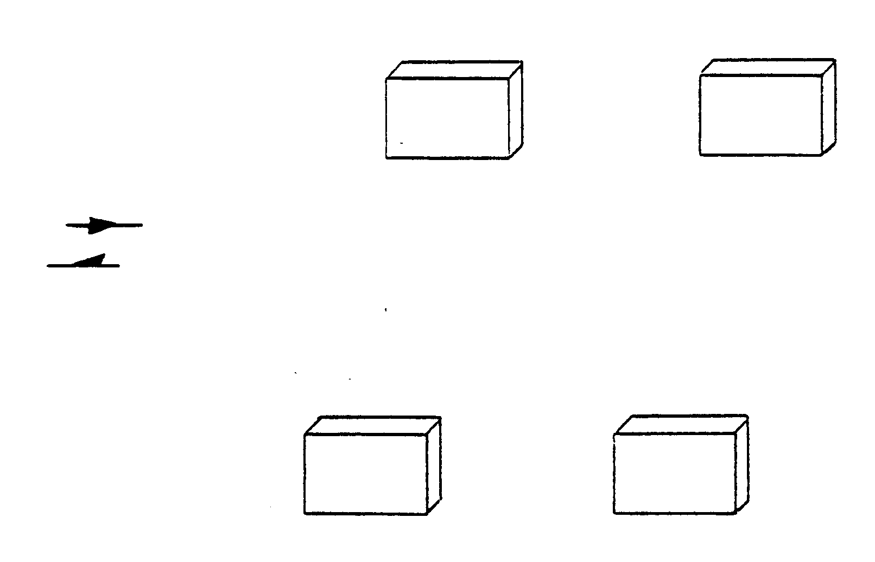



Détail des calculs : 1 cuisine, 1WC, 1salle de bains

Maxi :

Mini :

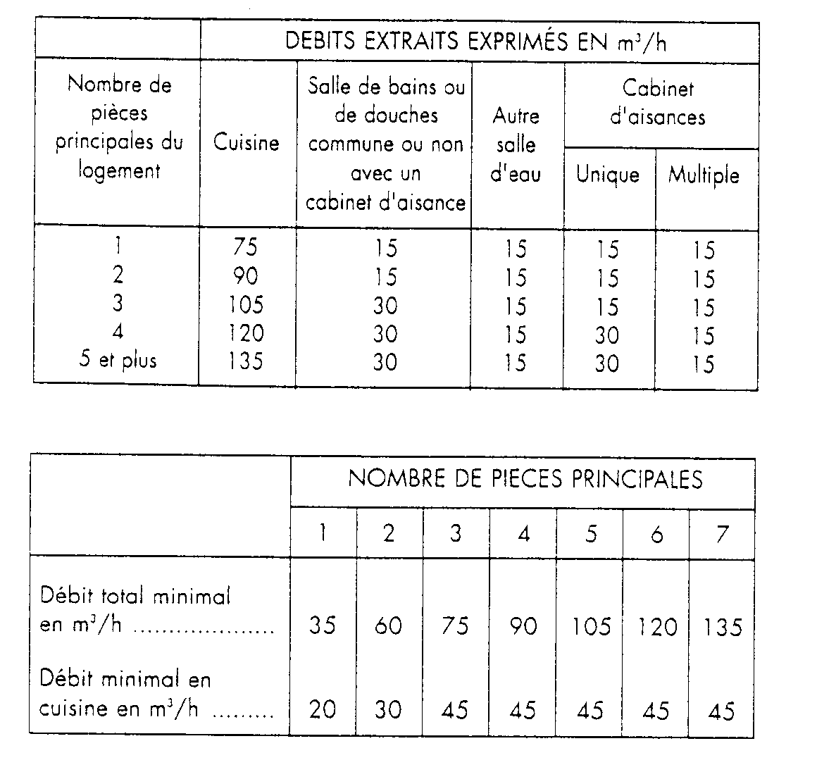

maximal

**Même question pour une hygroréglable :**

* Débit mini
* Débit maxi



Delta T° radiateur = (T° départ + T° retour) / 2 - T° ambiante

**11/ Choix d’un radiateur 22H pour un local de 700 watt de déperditions**

* **Régime d’eau basse température 55/45**
* **T° ambiante 19°C**

**Calculez le delta T° radiateur :**

**Puissance d’un élément à choisir sur le premier tableau :**

**Nombre d’éléments théoriques :**

**Nombre d’éléments final à choisir sur le deuxième tableau :**





**13/ donnez le nom du principe de la VMC ci-dessous :**

………………………………………………………………………………………………

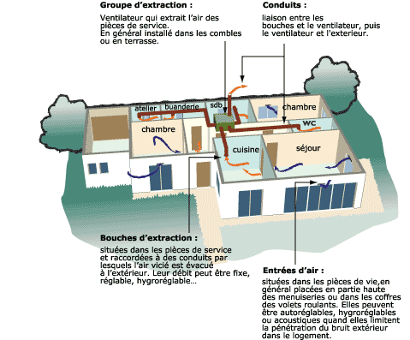

**14/ donnez le nom du principe de la VMC ci-dessous :**

…………………………………………………………………………………………….

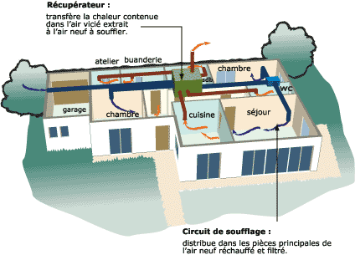

15/ déterminez la position de réglage d’une vanne en DN 25 avec 2,56 m3/h de débit et 0,23 bar de pression différentielle à créer.(laissez les tracés)

Tours d’ouverture :

